TričkoHouse
Elektronický obchod – Semestrálny projekt
WTECH 2026
Tomáš Kordoš | Ram Kutich

1. Zadanie
Cieľom semestrálneho projektu bolo navrhnúť a implementovať plnohodnotnú webovú aplikáciu elektronického obchodu v doméne oblečenia a módnych doplnkov. Aplikácia musí podporovať klientsku časť pre zákazníkov a administrátorský panel pre správu produktov.
Aplikácia bola vyvíjaná pod názvom trickohouse a realizuje nasledujúce prípady použitia:

Klientska časť
- Zobrazenie prehľadu všetkých produktov z vybranej kategórie
- Základné filtrovanie (podľa ceny, farby a veľkosti)
- Stránkovanie a preusporiadanie produktov podľa ceny
- Zobrazenie detailu konkrétneho produktu
- Pridanie produktu do košíka (vrátane výberu veľkosti a množstva)
- Plnotextové vyhľadávanie nad katalógom produktov
- Zobrazenie a správa nákupného košíka (zmena množstva, odobratie produktu)
- Výber dopravy a platby, zadanie dodacích a fakturačných údajov
- Dokončenie objednávky
- Nákup bez prihlásenia s prenositeľnosťou košíka po prihlásení
- Registrácia, prihlásenie a odhlásenie zákazníka

Administrátorská časť
- Prihlásenie a odhlásenie administrátora do administrátorského rozhrania
- Zobrazenie zoznamu produktov
- Vytvorenie nového produktu vrátane nahrávania obrázkov
- Úprava a vymazanie existujúceho produktu vrátane správy obrázkov

2. Diagram fyzického dátového modelu
Nižšie je uvedený diagram fyzického dátového modelu reprezentovaný UML class diagramom. Diagram zobrazuje všetky tabuľky, ich atribúty s dátovými typmi, primárne kľúče (PK) a cudzie kľúče (FK) vrátane kardinalít vzťahov.
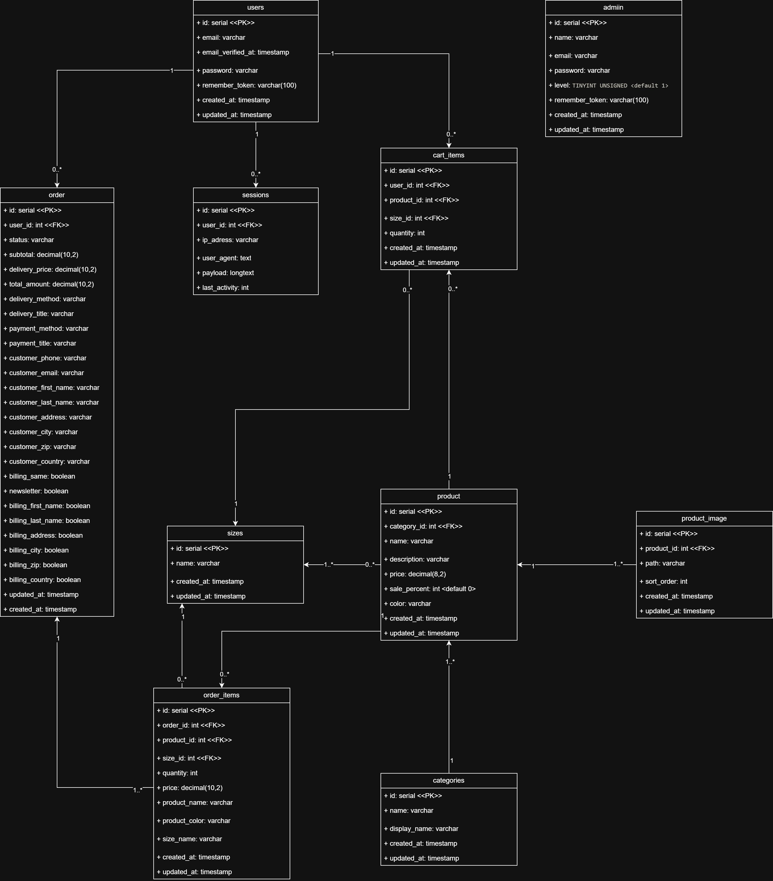
Obr. 1 – Fyzický dátový model aplikácie trickohouse

Zmeny oproti 1. fáze
Oproti návrhu z 1. fázy projektu boli vykonané nasledujúce zmeny:
- Pridaná tabuľka product_images pre podporu viacerých fotografií na produkt, pričom každý záznam uchováva cestu k súboru (path) a poradie zobrazovania (sort_order).
- Pridaný stĺpec color do tabuľky product – farba je atribút produktu, nie variantu.
- Pridaná tabuľka product_size (pivot) pre väzbu M:N medzi produktmi a veľkosťami.
- Rozšírená tabuľka orders o fakturačné údaje (billing_first_name, billing_last_name, billing_address, billing_city, billing_zip, billing_country) prostredníctvom samostatnej migrácie.
- Tabuľka sessions bola zahrnutá do migrácie users – sessions.user_id je sémanticky cudzí kľúč na users.id (nullable, cascade), avšak bez explicitného databázového constraintu.

3. Návrhové rozhodnutia

Autentifikácia a roly
Aplikácia rozlišuje dva typy používateľov – zákazníkov a administrátorov – pričom každý typ má vlastný autentifikačný guard definovaný v config/auth.php.
- Guard web je napojený na tabuľku users a obsluhuje zákaznícku časť aplikácie. Prihlasovací a registračný formulár bol implementovaný manuálne v auth.php s využitím Laravel session mechanizmu.
- Guard admin je napojený na samostatnú tabuľku admins s vlastným Eloquent modelom Admin. Prihlasovací kontrolér AdminAuthController bol napísaný od základu a chráni všetky /admin/* trasy pomocou middleware auth:admin.
Dôvod separácie: Zákazníci a administrátori sú odlišné entity s rôznymi atribútmi a právomocami. Oddelené tabuľky a guardy zabraňujú akémukoľvek riziku, že zákazník získa prístup do administrátorského rozhrania. Tabuľka admins obsahuje stĺpec level (1 = bežný admin, 2 = super admin) pre prípadnú hierarchiu oprávnení.
Laravel Gates ani Policies neboli použité – ochrana trás je zabezpečená výhradne cez middleware.

Externé knižnice
Projekt nepoužíva žiadne externé composer balíčky nad rámec štandardnej inštalácie Laravel 13. Rozhodnutie vychádzalo zo záujmu udržať minimálnu závislosť na tretích stranách a precvičiť implementáciu funkcionality na úrovni frameworku.
- Bootstrap – štandardný frontend rámec odporúčaný zadaním, použitý pre responzívny layout a základné UI komponenty.
- Žiadne ďalšie npm ani composer balíčky neboli pridané.

Košík pre neprihlásených používateľov
Košík pre neprihlásených zákazníkov je uložený v PHP session ako asociatívne pole s kľúčom product_id_size_id. Pri prihlásení alebo registrácii sa automaticky spustí metóda CartController::transferSessionCartToUser(), ktorá prenesie všetky položky z session do tabuľky cart_items v databáze. Ak produkt v rovnakej veľkosti už v databázovom košíku existuje, množstvá sa sčítajú. Session košík je po prenose vymazaný.

Ukladanie obrázkov
Obrázky produktov sú ukladané lokálne do adresára assets/images. Cesta k súboru je zaznamenaná v tabuľke product_images spolu s poradím zobrazovania (sort_order). Pri vymazaní produktu alebo obrázku sa súbor fyzicky odstráni zo súborového systému.

4. Programovacie prostredie
Projekt bol vyvíjaný v odporúčanom technologickom stacku bez odchýlok:
Technológia | Verzia / detail
PHP | 8.4 (CLI), Visual C++ 2022, Windows x64
Laravel | 13.x (Artisan CLI)
Databáza | PostgreSQL (odporúčaná technológia)
Frontend rámec | Bootstrap (odporúčaná technológia)
Šablóny | Laravel Blade
Operačný systém | Windows (lokálny vývoj)

5. Stručný opis implementácie vybraných prípadov použitia

5.1 Zmena množstva pre daný produkt
Zmena množstva je implementovaná v metóde CartController@update.
public function update(Request $request)
{
$request->validate(['quantity' => 'required|integer|min:1']);

if (Auth::check()) {
CartItem::where('user_id', Auth::id())
->where('id', $request->item_id)
->update(['quantity' => $request->quantity]);
} else {
$cart = session()->get('cart', []);
if (isset($cart[$request->key])) {
$cart[$request->key]['quantity'] = $request->quantity;
session()->put('cart', $cart);
}
}

// Recalculate total
$this->updateCartTotal();

return redirect()->back();
}
Používateľ mení množstvo priamo v košíku pomocou tlačidiel + / – alebo priamym zápisom do číselného poľa, pričom formulár sa odošle automaticky pri zmene hodnoty (onchange="this.form.submit()").
<form method="POST" action="{{ route('cart.update') }}">
@csrf
<input type="hidden" name="item_id" value="{{ $itemId }}">
<input type="hidden" name="key" value="{{ $key }}">
<div class="cart-item__quantity">
<button type="button" class="quantity-btn" onclick="changeCartQty(this, -1)">-</button>
<input type="number" name="quantity" value="{{ $qty }}" min="1" style="width:40px;text-align:center;border:none;" onchange="this.form.submit()">
<button type="button" class="quantity-btn" onclick="changeCartQty(this, 1)">+</button>
</div>
</form>
Server validuje, že množstvo je celé číslo s minimálnou hodnotou 1. Pre prihlásených používateľov sa aktualizuje záznam v tabuľke cart_items v databáze; pre neprihlásených sa mení príslušný záznam v session podľa kľúča product_id_size_id. Po každej zmene sa prepočíta celková suma košíka a uloží do session (cart_total).

5.2 Prihlásenie
Prihlasovanie zákazníkov je spracované v auth.php.
'guards' => [
'web' => [
'driver' => 'session',
'provider' => 'users',
],
'admin' => [
'driver' => 'session',
'provider' => 'admins',
],
],
Po odoslaní formulára sa validujú polia email a password. Systém sa najprv pokúsi o autentifikáciu pomocou admin guardu – ak uspeje, presmeruje na /admin/products. V opačnom prípade sa vyskúša web guard pre zákazníkov.
Route::post('/login', function (Request $request) {
$credentials = $request->validate([
'email' => ['required', 'email'],
'password' => ['required'],
]);

// First try to authenticate as admin
if (Auth::guard('admin')->attempt($credentials)) {
$request->session()->regenerate();
return redirect('/admin/products');
}

// If not admin, try regular user authentication
if (Auth::attempt($credentials)) {
$request->session()->regenerate();

// Transfer session cart to user
\App\Http\Controllers\CartController::transferSessionCartToUser(Auth::id());

$token = bin2hex(random_bytes(32)); // Custom token for cookie
return redirect('/profil')->cookie('auth_token', $token, 60*24*30);
}

return back()->withErrors([
'email' => 'Nesprávne prihlasovacie údaje.',
])->onlyInput('email');
});

Po úspešnom prihlásení zákazníka sa regeneruje session ID (ochrana pred session fixation), automaticky sa spustí prenos session košíka do databázy (transferSessionCartToUser()) a používateľ je presmerovaný na /profil. Pri neúspešnom pokuse sa vráti chybová správa.
Prihlasovanie administrátorov prebieha na samostatnej trase /admin/login cez AdminAuthController@login, ktorý používa výhradne admin guard a po úspešnom prihlásení presmeruje na /admin/products.
public function login(Request $request)
{
$credentials = $request->validate([
'email' => 'required|email',
'password' => 'required',
]);

if (Auth::guard('admin')->attempt($credentials, $request->boolean('remember'))) {
$request->session()->regenerate();
return redirect()->intended('/admin/products');
}

return back()->withErrors(['email' => 'Invalid credentials.']);
}

5.3 Vyhľadávanie
Plnotextové vyhľadávanie je implementované na trase /produkty/hladat/{query}. Vyhľadávací výraz je priamo súčasťou URL (route parameter). Dopyt sa vykonáva pomocou PostgreSQL operátora ILIKE (case-insensitive LIKE) na stĺpcoch name a description tabuľky product.
Route::get('/produkty/hladat/{query}', function (string $query) {
$baseQuery = Product::query()->where(function ($q) use ($query) {
$q->where('name', 'ilike', '%' . $query . '%')
->orWhere('description', 'ilike', '%' . $query . '%');
});

$products = (clone $baseQuery)
->with('images')
->whereBetween('price', [$selectedPriceMin, $selectedPriceMax])
->when(request('colors'), fn($q) => $q->whereIn('color', request('colors')))
->when(request('sizes'), fn($q) => $q->whereHas('sizes', fn($q) => $q->whereIn('name', request('sizes'))))
->when(request('sort') == 'price-asc', fn($q) => $q->orderBy('price', 'asc'))
->when(request('sort') == 'price-desc', fn($q) => $q->orderBy('price', 'desc'))
->paginate(12);
});
Výsledky sú kombinované operátorom OR, takže sa vyhľadáva v názve aj popise produktu súčasne. Na výsledky vyhľadávania sú aplikovateľné rovnaké filtre (cena, farba, veľkosť, zoradenie) a stránkovanie ako na ostatné výpisy produktov.

5.4 Pridanie produktu do košíka
Pridanie produktu je spracované v metóde CartController@add. Server validuje prítomnosť product_id (musí existovať v tabuľke product), voliteľnosť size_id a minimálne množstvo 1. Pre prihlásených používateľov sa overí, či rovnaká kombinácia product_id + size_id už existuje v tabuľke cart_items – ak áno, množstvo sa inkrementuje; ak nie, vytvorí sa nový záznam. Pre neprihlásených používateľov sa rovnaká logika aplikuje na session pole s kľúčom product_id_size_id. Po operácii sa prepočíta celková suma košíka.

if (Auth::check()) {
$item = CartItem::where('user_id', Auth::id())
->where('product_id', $request->product_id)
->where('size_id', $request->size_id)
->first();

if ($item) {
$item->increment('quantity', $quantity);
} else {
CartItem::create([
'user_id' => Auth::id(),
'product_id' => $request->product_id,
'size_id' => $request->size_id,
'quantity' => $quantity,
]);
}
} else {
$cart = session()->get('cart', []);
$key = $request->product_id . '_' . $request->size_id;

if (isset($cart[$key])) {
$cart[$key]['quantity'] += $quantity;
} else {
$cart[$key] = [
'product_id' => $request->product_id,
'size_id' => $request->size_id,
'quantity' => $quantity,
];
}

5.5 Stránkovanie
Stránkovacie odkazy sú generované pomocou Bootstrap 4 šablóny (vendor.pagination.bootstrap-4). Filtrovací formulár posiela GET požiadavku na aktuálnu URL (request()->url()), čím sú všetky aktívne filtre automaticky zachované pri prechode medzi stránkami.
{{ $products->links("vendor.pagination.bootstrap-4") }}

5.6 Základné filtrovanie
Filtrovanie produktov je implementované priamo v route closure pre každý typ výpisu. Systém podporuje tieto filtre:
- Cena (price_min, price_max) – rozsah ceny je obmedzený skutočnými min/max hodnotami v databáze pre daný kontext (všetky produkty, kategória alebo vyhľadávanie), aby nebolo možné zadať neplatný rozsah.
- Farba (colors) – multiselect filter aplikovaný pomocou ->whereIn('color', ...).
- Veľkosť (sizes) – filter aplikovaný pomocou ->whereHas('sizes', ...) cez relačnú väzbu na tabuľku sizes.
- Zoradenie (sort) – podporuje price-asc a price-desc, aplikované pomocou ->orderBy().
$products = (clone $baseQuery)
->with('images')
->whereBetween('price', [$selectedPriceMin, $selectedPriceMax])
->when(request('colors'), fn($q) => $q->whereIn('color', request('colors')))
->when(request('sizes'), fn($q) => $q->whereHas('sizes', fn($q) => $q->whereIn('name', request('sizes'))))
->when(request('sort') == 'price-asc', fn($q) => $q->orderBy('price', 'asc'))
->when(request('sort') == 'price-desc', fn($q) => $q->orderBy('price', 'desc'))
->paginate(12);

Všetky filtre sú reťazené pomocou ->when() konštrukcie, čo zabezpečuje, že filter je aplikovaný iba ak je prítomný v requeste. Výsledky sú stránkované s 12 produktmi na stránku.
<form class="filter-sidebar" method="GET" action="{{ request()->url() }}">

6. Snímky obrazoviek

6.1 Úvodná stránka (Homepage)
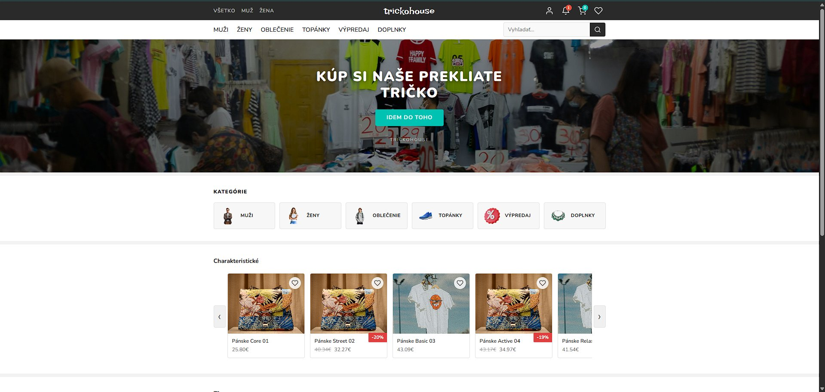
Obr. 2 – Úvodná stránka aplikácie trickohouse s hero bannerom, kategóriami a odporúčanými produktmi

6.2 Prihlásenie
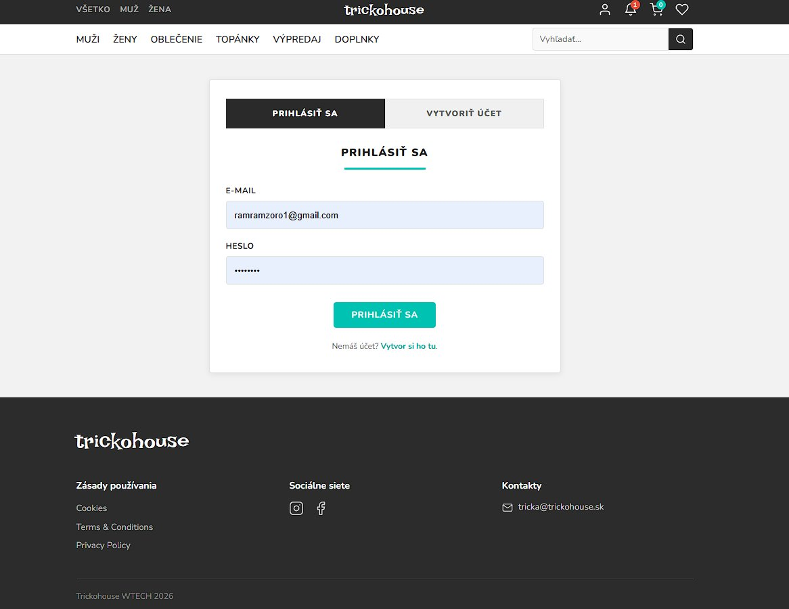
Obr. 3 – Prihlasovacia stránka s formulárom pre zákazníkov

6.3 Detail produktu
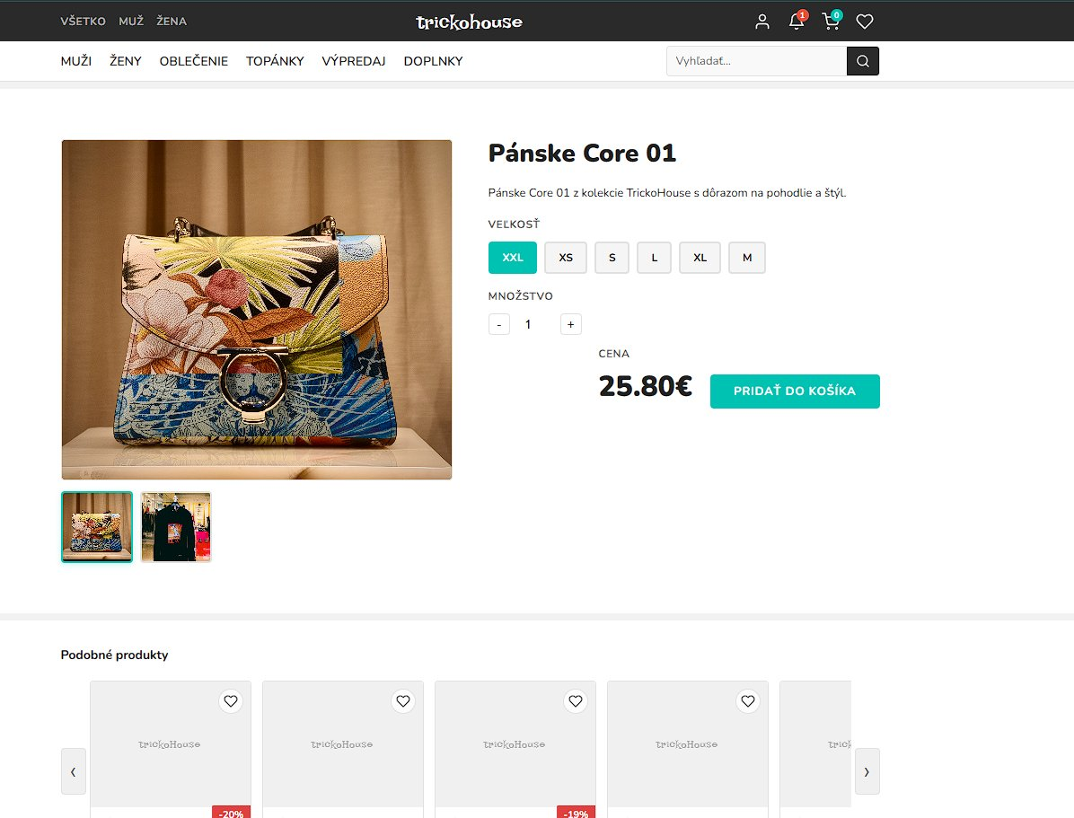
Obr. 4 – Detail produktu s výberom veľkosti, množstva a tlačidlom Pridať do košíka

6.4 Nákupný košík
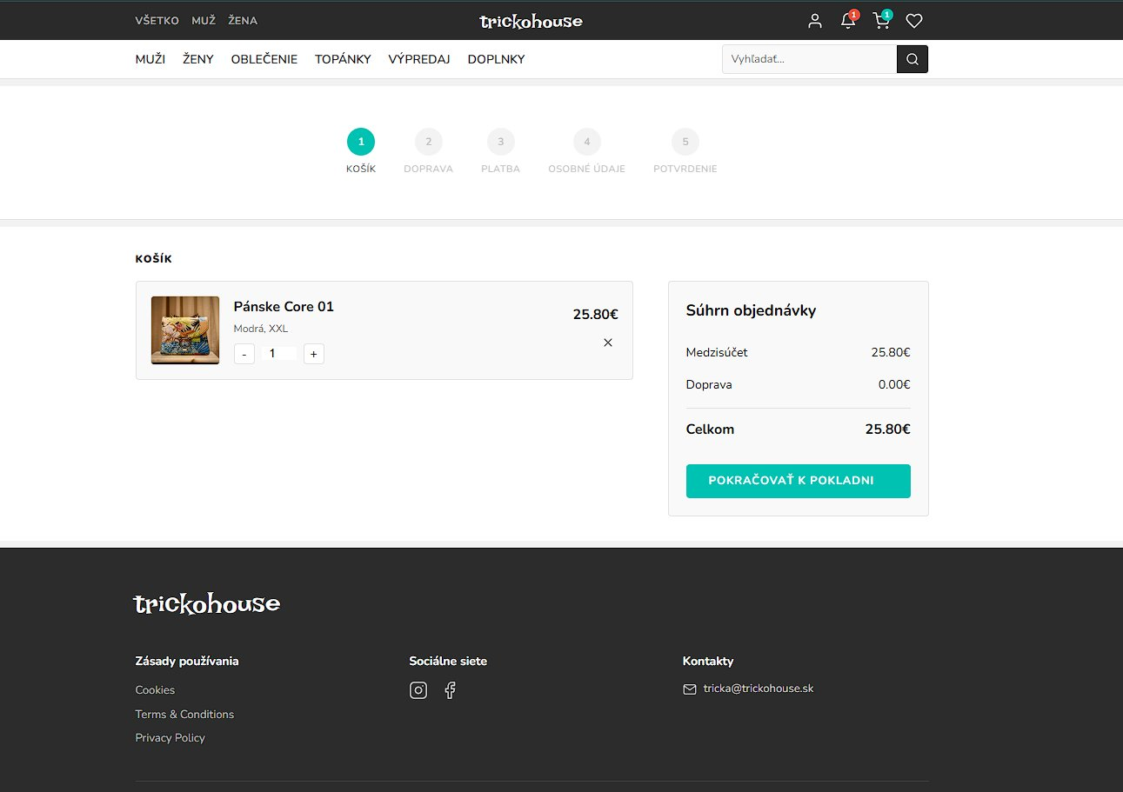
Obr. 5 – Nákupný košík s vloženým produktom, zhrnutím objednávky a krokovým procesom checkout

